Отчет о проделанной работе

в период дистанционного обучения.

Старшая разновозрастная группа.

Тематическая неделя: «Я здоровье берегу – сам себе я помогу!».

Воспитатель: Ковалевская Елена Владимировна

**Непосредственно образовательная деятельность. Рисование.**

**Тема:** «Солнце здоровья».

**Цель:** Развивать художественное творчество. Создать положительный и эмоциональный настрой детей; способствовать формированию игровой мотивации детей.

**Задачи:**

* Расширять знания детей о явлениях неживой природы (солнце);
* Закреплять знания желтого цвета, геометрической фигуры (круг);
* Активизировать речь, расширять словарный запас словами: солнце, солнышко, лучик, луч, радостное, лучистое, круглое, греет, светит.

Детям было предложено нарисовать солнышко здоровья с названием лучиков;

В обучении приняли участие: 11 воспитанников.

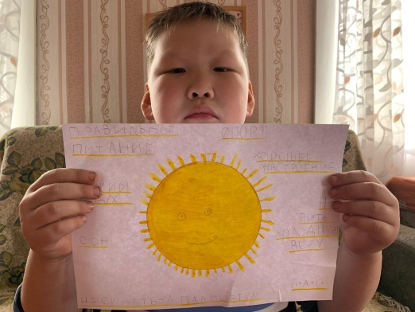 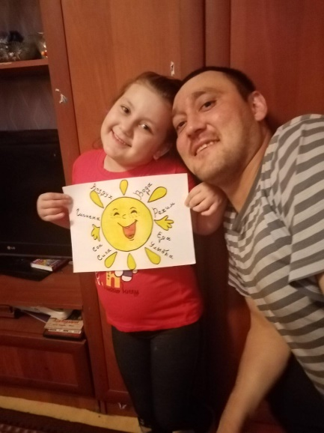

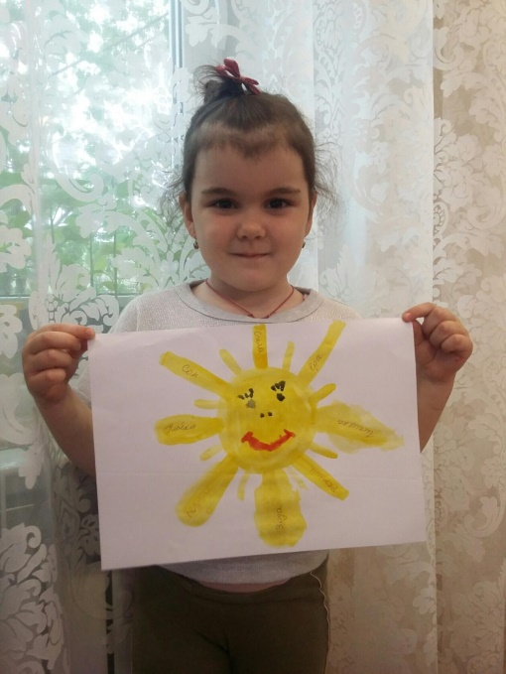 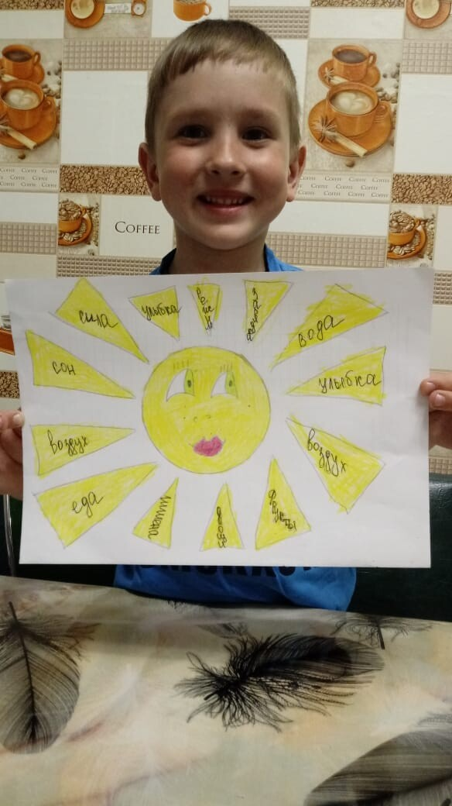

**Непосредственно образовательная деятельность. Конструирование.**

**Тема:** «Стадион».

**Цель:** Познакомить детей с понятием «стадион», его функциональным назначением.

**Задачи:**

* Продолжать знакомить детей с различными видами спорта, для каких видов спорта нужны стадионы;
* Воспитывать чувство гордости за нашу Родину и спортсменов выступающих за нашу страну;
* Формировать представление о пользе физической культуры и спорта.

Детям были предложены иллюстрации с изображением стадионов и других спортивных сооружений; чтение стихов и рассказы о спорте; ознакомление с олимпийской символикой (кольца, флаг).

В обучении приняли участие: 11 воспитанников.

